Міністерство освіти і науки України

Івано-Франківський національний технічний університет нафти і газу

Кафедра ІПЗ

**Лабораторна робота № 2**

**«Керування доступом MS Windows.»**

Виконав

ст. гр. ІП-22-1

Токарєв С.О.

Перевірив:

Крихівський М.В.

Івано-Франківськ

2024

**Варіант 3.** Перегляд списку ресурсів із загальним доступом:

1. Натисніть клавіші «Win+R» і в рядку «Відкрити» введіть команду compmgmt.msc.

2. В консолі «Керування комп'ютером» знайти оснастку «Спільні папки»(«Shared Folders») та «Спільні ресурси» («Shares»).

3. В оснастці «Спільні ресурси» («Shares») знайти список ресурсів, до яких відкритий спільний доступ на цьому комп'ютері. Знак $ в кінці імені ресурсу означає, що цей ресурс є прихованим і його не буде видно в мережевому оточенні

4. Клацанням правої кнопки миші над загальним ресурсом своєї папки відкрити її контекстне меню і вибрати в ньому пункт «Властивості». Встановити обмеження на доступ до своєї папки у вигляді дозволу на одночасний доступ тільки трьом користувачам

**Виконання роботи:**

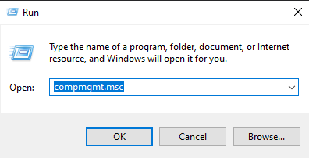

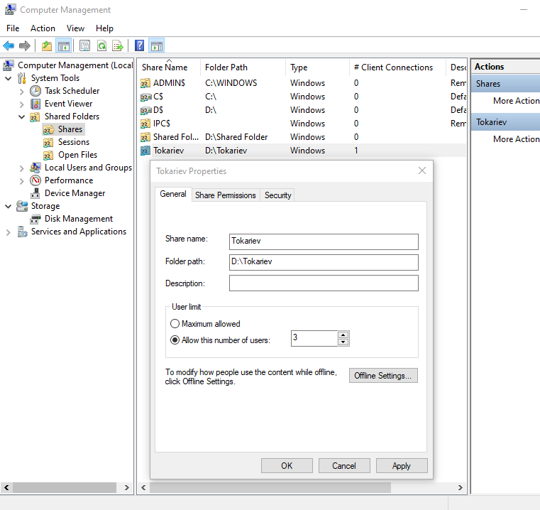

**Висновок:**

У цій лабораторній роботі було змінено властивості спільної папки «Tokariev/» на обмеження одночосного доступу до 3 користувачів.